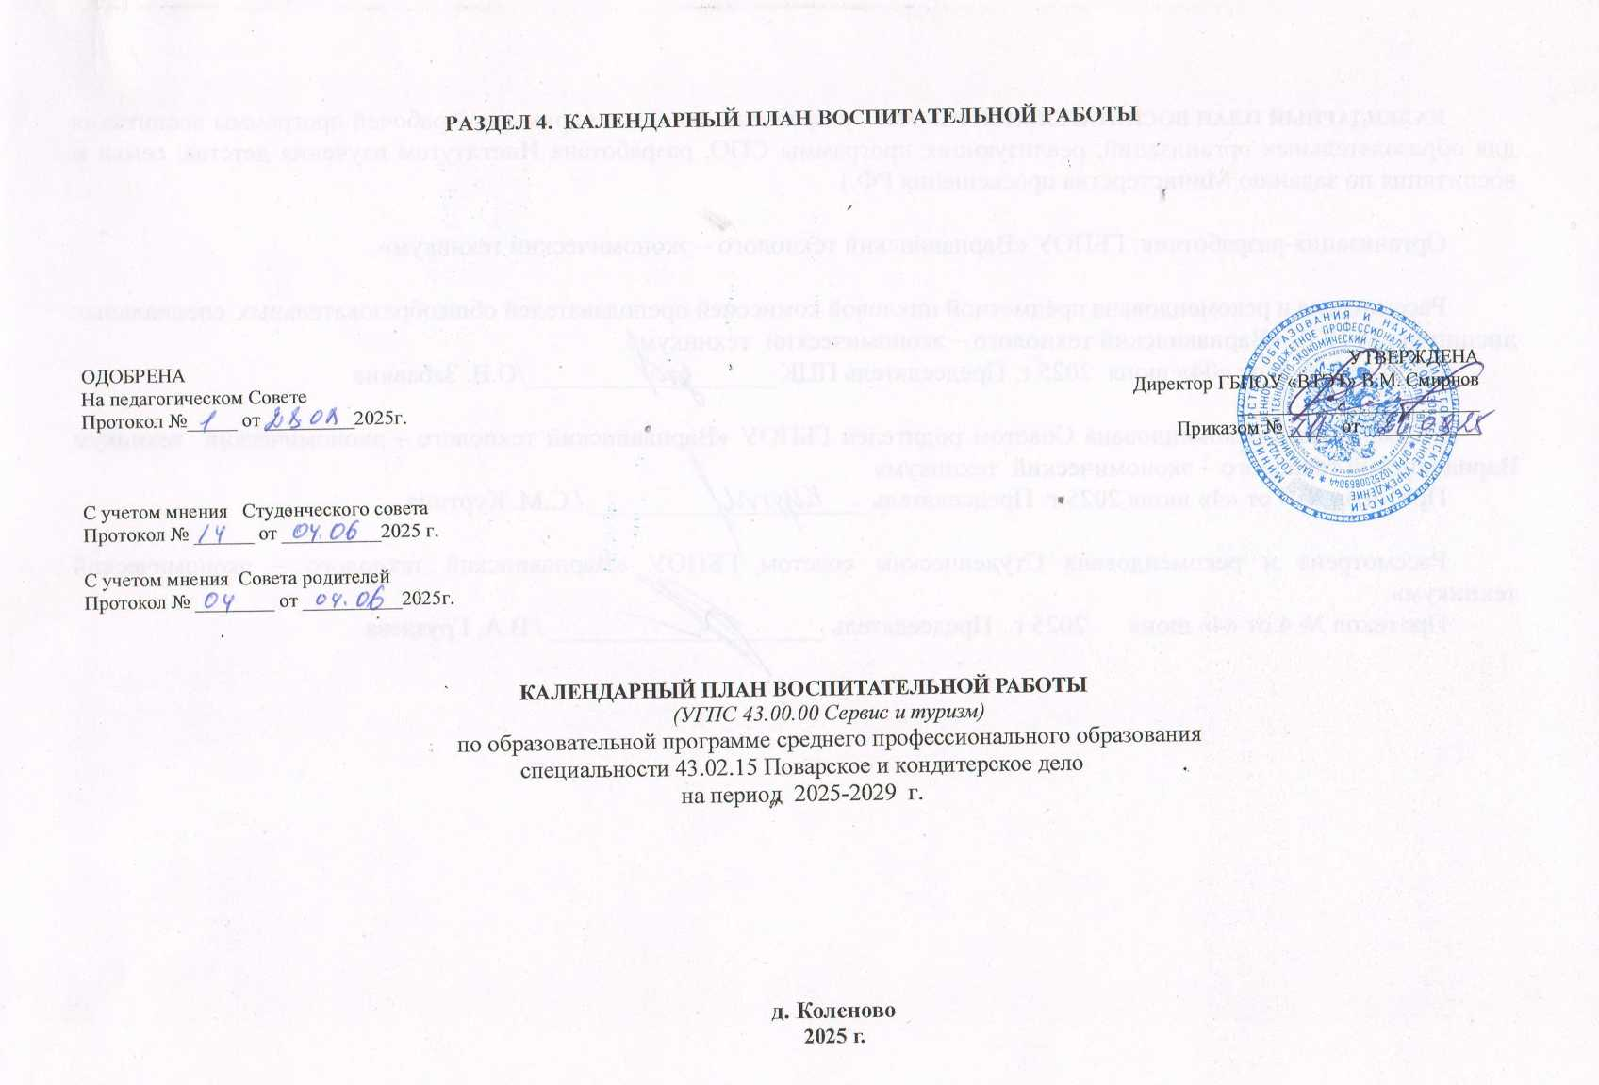

**РАЗДЕЛ 4.**  **КАЛЕНДАРНЫЙ ПЛАН ВОСПИТАТЕЛЬНОЙ РАБОТЫ**

|  |  |
| --- | --- |
| ОДОБРЕНА  На педагогическом Совете  Протокол №_____ от _________2025г. | УТВЕРЖДЕНА  Директор ГБПОУ «ВТЭТ» В.М. Смирнов  _________________________  Приказом № _____ от ____________ |
|  |  |
| С учетом мнения Студенческого совета  Протокол № ______ от __________2025 г. |  |
|  |  |
| С учетом мнения Совета родителей  Протокол № ________ от __________2025г. |  |

**КАЛЕНДАРНЫЙ ПЛАН ВОСПИТАТЕЛЬНОЙ РАБОТЫ**

*(УГПС 43.00.00 Сервис и туризм)*

по образовательной программе среднего профессионального образования   
специальности 43.02.15 Повасркие и кондитерское дело   
на период 2025-2029 г.

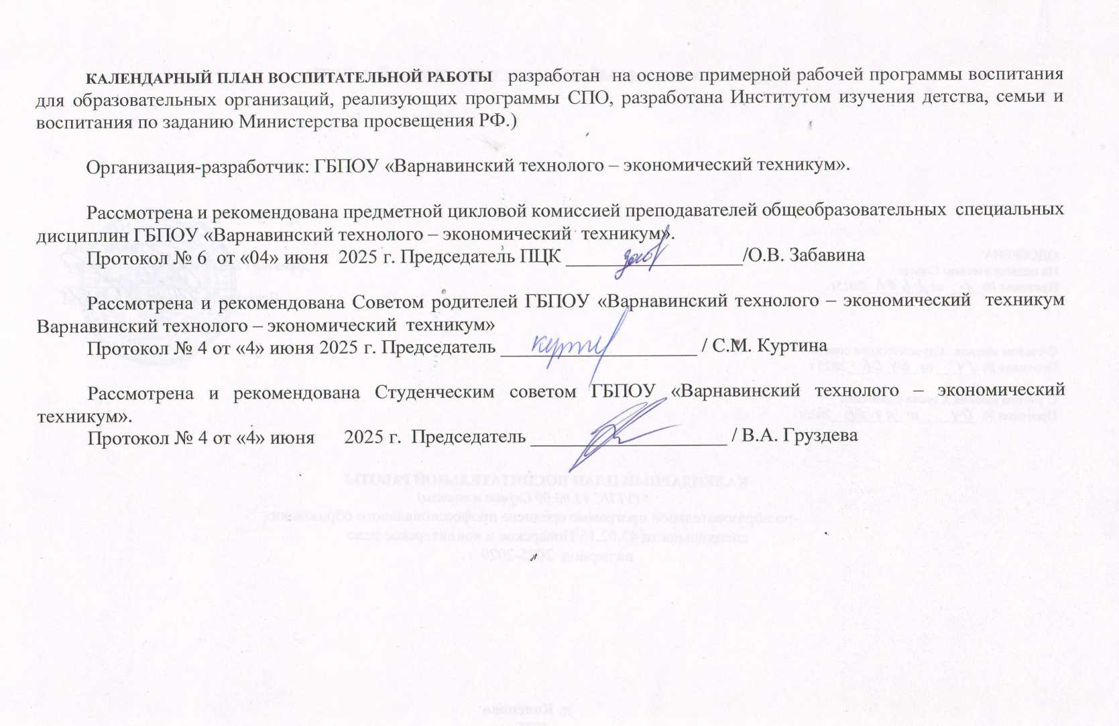

В ходе планирования воспитательной деятельности рекомендуется учитывать воспитательный потенциал участия студентов в мероприятиях, проектах, конкурсах, акциях, проводимых на уровне:

**Российской Федерации**, в том числе:

«Россия – страна возможностей» <https://rsv.ru/>;

«Большая перемена» <https://bolshayaperemena.online/>;

«Лидеры России» <https://лидерыроссии.рф/>;

«Мы Вместе» (волонтерство) <https://onf.ru>;

отраслевые конкурсы профессионального мастерства;

движения «Ворлдскиллс Россия»;

движения «Абилимпикс»;

**субъектов Российской Федерации** (*в соответствии с утвержденным региональном планом значимых мероприятий*), в том числе   
«День города» и др.

а также **отраслевые профессионально значимые события и праздники**.

|  |  |  |  |  |  |  |  |
| --- | --- | --- | --- | --- | --- | --- | --- |
| **Дата** | **Содержание и формы деятельности** | | **Участники** | **Место проведения** | **Ответственные** | **Коды ЛР** | **Наименование модуля** |
| **СЕНТЯБРЬ** | | | | | | | |
| 1 | День знаний | | 1-4 курс | Территория техникума | Директор техникума ,  Заместитель директор по УВР | ЛР 1, 2, 3, 7, 8 | «Ключевые дела ПОО»  «Кураторство и поддержка»  «Учебное занятие»  «Профессиональный выбор»  «Взаимодействие с родителями» [1] |
| 2 | День окончания Второй мировой войны | | 1-4 курс | Территория техникума | Заместитель директор по УВР | ЛР 5, 6 | Встреча с Ветеранами ВОВ |
| 2 | День солидарности в борьбе с терроризмом | | 1-4 курс | Территория техникума | Заместитель директор по УВР | ЛР 3, 8, 9, 10 | «Кураторство и поддержка» |
| Заместитель директор по УВР, заместитель директора по УПР | «Учебное занятие» |
| 10 | Посвящение в студенты | | 1 курс | Территория техникума | Заместитель директора, курирующий учебный процесс,  заместитель директора по учебно-производственной работе | ЛР 1, 2 | «Студенческое самоуправление»  «Профессиональный выбор» |
| Заместитель директора, курирующий воспитание | «Молодежные общественные объединения» |
| 15 | Введение в профессию (специальность) | | 1 курс | Территория техникума | Заместитель директор по УВР, заместитель директора по УПР | ЛР 13, 14, 15, 16 | «Профессиональный выбор» |
| «Цифровая среда» |
| «Организация предметно-эстетической среды» |
| Представитель профессии | «Взаимодействие  Рс родителями» |
| Территория предприятия | «Профессиональный выбор» |
|  | День победы русских полков во главе с Великим князем Дмитрием Донским (Куликовская битва, 1380 год, сентябрь).  День зарождения российской государственности (862 год) | | 1-4 курс | Территория техникума | Заместитель директор по УВР | ЛР 5, 6, 7 | «Студенческое самоуправление»  «Молодежные общественные объединения»  «Цифровая среда» |
| **ОКТЯБРЬ** | | | | | | | |
| 1 | День пожилых людей | | 1-4 курс | Территория техникума | Заместитель директора, курирующий воспитание | ЛР 4, 5, 6 | «Студенческое самоуправление»  «Молодежные общественные объединения»  «Цифровая среда» |
| 5 | День Учителя | | 1-4 курс | Территория техникума | Директор техникума, Заместитель директора по УВР,  Заместитель директора по УПР , курирующий воспитание | ЛР 2, 4 | «Ключевые дела ПОО» |
| «Кураторство  и поддержка» |
|  | «Учебное занятие» |
| «Студенческое самоуправление» |
| «Молодежные общественные объединения» |
| «Цифровая среда» |
| «Организация предметно-эстетической среды» |
| «Профессиональный выбор» |
| «Взаимодействие с родителями» |
| 30 | День памяти жертв политических репрессий | | 1-4 курс | Территория техникума | Заместитель директора по УВР, | ЛР 4, 5, 8, 11 | «Студенческое самоуправление»  «Молодежные общественные объединения»  «Цифровая среда» |
| **НОЯБРЬ** | | | | | | | |  | | | 1-4 курс | |  |  | | **ЛР 1** |
| 4 | День народного единства | | 1-4 курс | Территория техникума | Заместитель директора по УВР | ЛР 1, 2, 3, 5, 7, 8, 11 | «Студенческое самоуправление»  «Молодежные общественные объединения»  «Цифровая среда |
| 5 | День матери | | 1-4 курс | Территория техникума | Заместитель директора по УВР | ЛР 12 | «Студенческое самоуправление»  «Молодежные общественные объединения»  «Цифровая среда |
| **ДЕКАБРЬ** | | | | | | | |
| 9 | День Героев Отечества | | 1-4 курс | Территория техникума | Заместитель директора по УВР | ЛР 5, 6 | «Студенческое самоуправление»  «Молодежные общественные объединения»  «Цифровая среда |
| 12 | День Конституции Российской Федерации | | 1-4 курс | Территория техникума | Заместитель директора по УВР | ЛР 1, 2, 3 | «Студенческое самоуправление»  «Молодежные общественные объединения»  «Цифровая среда |
| **ЯНВАРЬ** | | | | | | | |
| 1 | Новый год | | 1-4 курс | Территория техникума | Заместитель директора по УВР | ЛР 5 | «Студенческое самоуправление»  «Молодежные общественные объединения»  «Цифровая среда |
| 25 | «Татьянин день» (праздник студентов) | | 1-4 курс | Территория техникума | Заместитель директора, курирующий воспитание | ЛР 1, 2  3, 7, 8 | «Студенческое самоуправление»  «Молодежные общественные объединения»  «Цифровая среда |
| 27 | День снятия блокады Ленинграда | | 1-3 курс |  | Заместитель директора по УВР, Замемтиттель директора по УПР | ЛР 5, 6,  7 | «Студенческое самоуправление»  «Молодежные общественные объединения»  «Цифровая среда |
| **ФЕВРАЛЬ** | | | | | | | |
| 2 | День воинской славы России  (Сталинградская битва, 1943) | | 1-4 курс | Территория техникума | Заместитель директора по УВР, | ЛР 5, 6,  7 | «Студенческое самоуправление»  «Молодежные общественные объединения»  «Цифровая среда |
| 8 | День российской науки | | 1-4 курс | Территория техникума | Заместитель директора по УВР, Замемтиттель директора по УПР | ЛР 5, 4 | «Студенческое самоуправление»  «Молодежные общественные объединения»  «Цифровая среда |
| 23 | День защитников Отечества | | 1-4 курс | Территория техникума | Заместитель директора, по УВР | ЛР 1, 5, 6, 7 | «Студенческое самоуправление»  «Молодежные общественные объединения»  «Цифровая среда |
| **МАРТ** | | | | | | | |  | |  |  | **ЛР 1** |
| 8 | | Международный женский день | 1-3курс | Территория техникума | Заместитель директора по УВР, Замемтиттель директора по УПР | ЛР 11, 12 |  |
| 18 | | День воссоединения Крыма с Россией | 1-3курс | Территория техникума | Заместитель директора по УВР | ЛР  5, 8 | «Студенческое самоуправление»  «Молодежные общественные объединения»  «Цифровая среда |
| **АПРЕЛЬ** | | | | | | | |
| 12 | День космонавтики | | 1-3курс | Территория техникума | Заместитель директора по УВР, Замемтиттель директора по УПР | ЛР  2, 3  4  5 | «Студенческое самоуправление»  «Молодежные общественные объединения»  «Цифровая среда |
| **МАЙ** | | | | | | | |  |  | |  |  | **ЛР 1** | |
| 1 | Праздник весны и труда | | 1-3курс | Территория техникума | Заместитель директора по УВР, Замемтиттель директора по УПР | ЛР 1, 2, 4, 5 | «Студенческое самоуправление»  «Молодежные общественные объединения»  «Цифровая среда |
| 9 | День Победы | | 1-3курс | Территория техникума | Заместитель директора по УВР | ЛР 1, 5, 6, 7 | «Студенческое самоуправление»  «Молодежные общественные объединения»  «Цифровая среда |
| 24 | День славянской письменности и культуры | | 1-3курс | Территория техникума | Заместитель директора по УВР, Замемтиттель директора по УПР | ЛР 4, 5 | «Студенческое самоуправление»  «Молодежные общественные объединения»  «Цифровая среда |
| 26 | День российского предпринимательства | | 1-3курс | Территория техникума | Заместитель директора по УВР, Замемтиттель директора по УПР | ЛР 2 | «Студенческое самоуправление»  «Молодежные общественные объединения»  «Цифровая среда |
| **ИЮНЬ** | | | | | | | |
| 1 | Международный день защиты детей | | 1-3курс | Территория техникума | Заместитель директора по УВР | ЛР 1, 7, 9, 10, 11, 12 | «Студенческое самоуправление»  «Молодежные общественные объединения»  «Цифровая среда |
| 5 | День эколога | | 1-3курс | Территория техникума | Заместитель директора по УВР, Замемтиттель директора по УПР | ЛР 4, 5 | «Студенческое самоуправление»  «Молодежные общественные объединения»  «Цифровая среда |
| 6 | Пушкинский день России | | 1-3курс | Территория техникума | Заместитель директора по УВР | ЛР 5 | «Студенческое самоуправление»  «Молодежные общественные объединения»  «Цифровая среда |
| 12 | День России | | 1-3курс | Территория техникума | Заместитель директора по УВР Замемтиттель директора по УПР | ЛР 1, 2, 3, 5, 7, 8, 9, 10, 11 | «Студенческое самоуправление»  «Молодежные общественные объединения»  «Цифровая среда |
| 22 | День памяти и скорби | | 1-3курс | Территория техникума | Заместитель директора по УВР | ЛР 1, 2, 5 | «Студенческое самоуправление»  «Молодежные общественные объединения»  «Цифровая среда |
| 27 | День молодежи | | 1-3курс | Территория техникума | Заместитель директора по УВР | ЛР 1, 2  3, 7, 8 | «Студенческое самоуправление»  «Молодежные общественные объединения»  «Цифровая среда |
| **ИЮЛЬ** | | | | | | | |
| 8 | День семьи, любви и верности | | 2-3 курс | Территория техникума | Заместитель директора по УВР | ЛР 5, 9, 10, 12 | «Студенческое самоуправление»  «Молодежные общественные объединения»  «Цифровая среда |
| **АВГУСТ** | | | | | | | |
| 22 | День Государственного Флага Российской Федерации | | 2-3 курс | Территория техникума | Заместитель директора по УВР | ЛР 1, 2, 3, 5, 7, 8, 9, 10, 11 | «Студенческое самоуправление»  «Молодежные общественные объединения»  «Цифровая среда |
| 23 | День воинской славы России (Курская битва, 1943) | | 2-3 курс | Территория техникума | Заместитель директора по УВР | ЛР 5, 6, 7 | «Студенческое самоуправление»  «Молодежные общественные объединения»  «Цифровая среда |
| 27 | День российского кино | | 2-3 курс | Дом культуры | Заместитель директора по УВР | ЛР 2, 3, 5, 11 | «Студенческое самоуправление»  «Молодежные общественные объединения»  «Цифровая среда |

1.